Le loup et l’agneau, Jean de La Fontaine FICHE APPRENANT
Niveaux A2/ B1

Activité 2 – Exploitation du vocabulaire
Complétez la grille avec des mots du poème correspondant aux définitions et aux synonymes donnés.

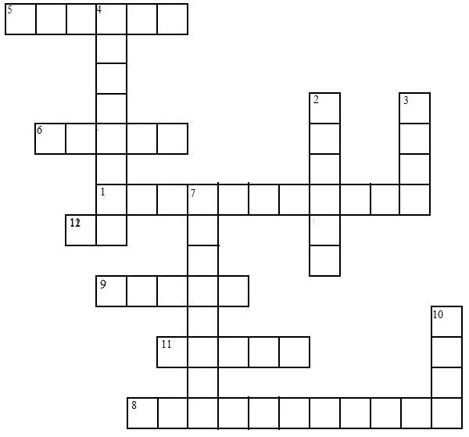

HORIZONTALEMENT
1. Plus tard
5. Puni
6. courageux
8. apaisant la soif
9. endroits
11. contraire de vide
12. contraire de mort
VERTICALEMENT
2. animal innocent et inoffensif
3. se réfère à la royauté
4. imprudence
7. déranges
10. contraire de faible
Activité 3 – Jean De la Fontaine en contexte
Cochez la bonne réponse.

- Qu’est-ce qu’une fable ?

- Un poème sans morale. | - Un poème avec des animaux personnifiés. | - Une histoire sans animaux.

- Dans cette fable, Jean De La Fontaine critiquait :

- La cruauté envers les animaux. | - Les bergers et leurs chiens. | - Le Roi et la monarchie.

- Que voulait dire La Fontaine à travers « La raison du plus fort est toujours la meilleure » ?
Quand on est au pouvoir…
- On n’a jamais raison. | - On a toujours raison. | - On a parfois raison.

Activité 4 – L’accusation et la défense
Faites trois listes : les accusations du loup ; les réponses de l’agneau et les informations données par le narrateur (celui qui raconte l’histoire).

Accusations du loup | Réponses de l’agneau | Informations données par le narrateur

Activité 5 – Vrai ou Faux ?
Relisez le poème et dites si les informations suivantes sont vraies ou fausses en cochant la bonne case.

 | VRAI | FAUX
1. Il y a trois voix dans le poème.
2. Cette fable est présentée sous forme de procès.
3. Le loup ne punit pas l’agneau avant d’avoir analysé les éléments cités.
4. L’agneau a un an.
5. La famine conduit le loup à la rivière.
6. Le premier vers du poème ne permet pas d’en déterminer la fin.

